ПОРЯДОК ПРОВЕДЕНИЯ КОНГРЕССА ЕФС
В данном документе содержится описание и разъяснение порядка проведения Конгресса ЕФС, который впервые пройдет в гибридном формате 6 ноября 2020 г. в г. Нови Сад (Сербия).
УДАЛЕННОЕ УЧАСТИЕ

Представители Национальных федераций самбо, принимающие участие в Конгрессе посредством online-конференции через платформу Zoom, должны выполнить следующие действия:
1) Заблаговременно зарегистрировать аккаунт НФС в Zoom - https://zoom.us или использовать существующий аккаунт.
В видимом названии аккаунта должно быть указано имя представителя и страна, например, Ivan Ivanov RUSSIA.

2) После объявления голосования по вопросам повестки дня использовать технические возможности Zoom для электронного голосования (иконка с поднятым пальцем вверх – ЗА, иконка с опущенным вниз пальцем – ПРОТИВ, иконка со стрелкой – ВОЗДЕРЖАЛСЯ).
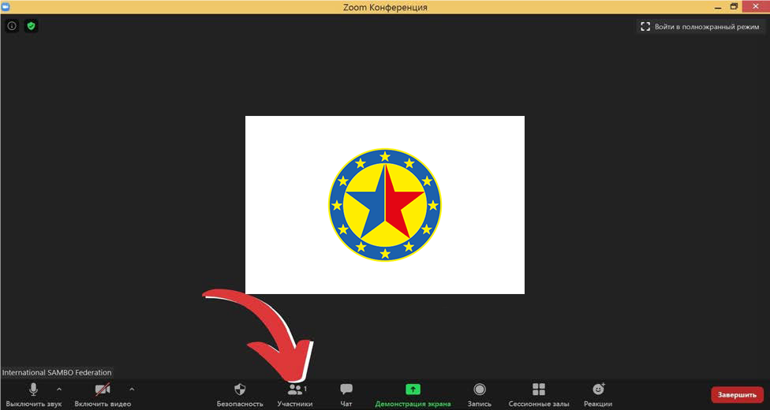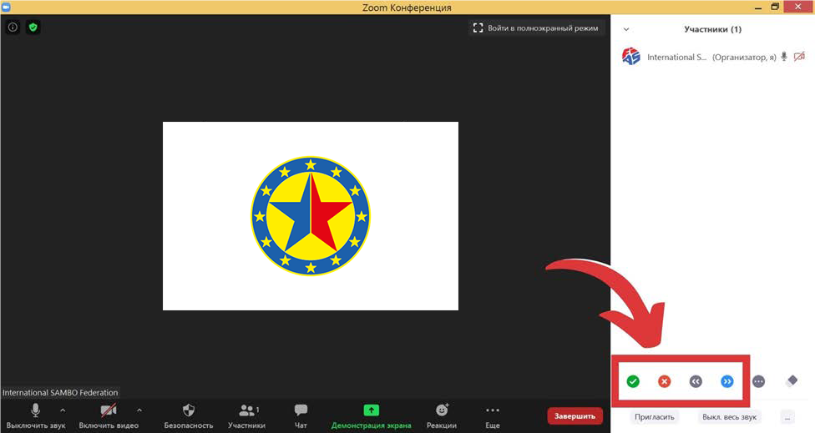

К участию в Конгрессе ЕФС через Zoom допускаются исключительно представители НФС, указанные в мандатной форме, направленной в срок до 30.10.2020 на официальную почту ЕФС eurosambo@gmail.com

Запись представителя НФС в регистрационный лист Конгресса члены Регистрационной Комиссии ЕФС производят собственноручно с указанием, что представитель НФС участвует в голосовании через Zoom.

Подсчет голосов производят члены Счетной комиссии, суммируя данные о личном голосовании в зале Конгресса и итоговую статистику по электронному голосованию в Zoom.

При желании представителя НФС, участвующего через Zoom, выступить на Конгрессе ЕФС, представитель НФС использует иконку с изображением ладони либо пишет просьбу или вопрос в чат конференции Zoom. Рабочие языки Конгресса – английский и русский.

В случае технических сбоев представитель НФС, участвующий в Конгрессе по Zoom, авторизуется повторно в конференции Конгресса.

